УРОК ЛИТЕРАТУРНОГО ЧТЕНИЯ В 3 КЛАССЕ
Тема: А.Л.Барто «В театре»
Цель: познакомить учащихся со стихотворением А.Л.Барто «В театре».
Задачи:
1) Продолжать знакомство с творчеством А. Барто;
2) Обучать продолжать правильному чтению стихов;
3) Развивать мышление, речь, память.

Планируемые результаты:
Предметные: познакомить с произведением А. Л. Барто «В театре».
Метапредметные УУД
Познавательные – прогнозировать содержание произведения; читать и воспринимать на слух лирические произведения; читать стихотворения, отражая позицию автора и своё отношение к изображаемому; сравнивать названия произведения и его содержание.
Регулятивные – осуществлять контроль хода выполнения работы и полученного результата; самостоятельно оценивать правильность выполнения действия и вносить необходимые коррективы.
Коммуникативные – выражать с достаточной полнотой свои мысли в соответствии с задачами и условиями коммуникации.
Личностные - учебно-познавательный интерес к учебному материалу; способность к самооценке.
План урока
- Оргомомент
- Речевая разминка
- Актуализация знаний
- Постановка целей и задач
- Работе по теме урока
- Правила поведения в театре
- Биография А.Л.Барто
- Работа над стихотворением «В театре»
- Закрепление
- Рефлексия
- Итог урока
- Домашнее задание
Ход урока
- Оргмомент
- Ребята! Сегодня на уроке у нас присутствуют гости - учителя нашей школы. Повернитесь к гостям, улыбнитесь и поздоровайтесь головами. Ребята, желаю вам успехов и творческих удач на уроке. Садитесь.

Прозвенел звонок и смолк.
Начинается урок.
Мы за парты тихо сели,
И на доску посмотрели.

- Какое у вас сейчас настроение. Поднимите солнышко или тучку.

2. Речевая разминка
- Прочитайте стихотворение
Нет, напрасно мы решили
Прокатить кота в машине:
Кот кататься не привык –
Опрокинул грузовик.

(медленно, удивленно, скромно, весело, зло, восторженно)

- Актуализация знаний
- Сейчас мы с вами вспомним стихотворения из вашего детства. Они вам давно знакомы. Сейчас я буду показывать картинку к стихотворению, по ней вы должны догадаться, что это за стихотворение. Спрошу только тех, кто поднимает руку. Вам нужно назвать стихотворение и постараться его рассказать.
(«Мячик», «Мишка», «Зайка», «Бычок», «Лошадка», «Грузовик»)

- Постановка целей и задач
- Как вы думаете, чьи стихи мы вспомнили и повторили? Кто может догадаться? (А.Л.Барто)
- Отгадайте загадку:
Там по сцене ходят, скачут,
То смеются, а то плачут!
Хоть кого изобразят, -
Мастерством всех поразят! (Театр)

- Как вы думаете, ребята, с каким автором будем работать и какое произведение изучим?
(предположения детей)
- Правильно, сегодня мы изучим стихотворением А.Л.Барто «В театре».
- Что бы вам хотелось сегодня узнать? Над чем хотелось бы поработать? (предположения детей)
(совместная постановка целей и задач)

- Работа по теме урока
- Правила поведения в театре
- Прежде чем мы приступим к изучению нового стихотворения, мне бы хотелось узнать, кто из вас был в театре? И что такое театр?
Театр – это культурное учреждение, где показывают спектакли и представления.

Театральный словарь
Спектакль – театрализованное представление.
Кассир – человек, который продает билеты на спектакль.
Контроллер – человек, который проверяет билеты при входе в зал.
Гардероб – место для хранения верхней одежды.
Гардеробщик – человек, который принимает верхнюю одежду в гардеробе (в раздевалке).
Антракт – перерыв во время спектакля.
Буфет – место, где можно перекусить.
Обычно говорят: театр начинается с вешалки. Входя в театр, зрители предъявляют
билеты билетерам. Затем снимают верхнюю одежду и сдают в гардероб, получают
номерки. Потом по билетам проходят в зрительный зал, находят ряд с указанным
номером, садятся на место.
Обычно говорят: театр начинается с вешалки. Входя в театр, зрители предъявляют
билеты билетерам. Затем снимают верхнюю одежду и сдают в гардероб, получают
номерки. Потом по билетам проходят в зрительный зал, находят ряд с указанным
номером, садятся на место.
Обычно говорят: театр начинается с вешалки. Входя в театр, зрители предъявляют
билеты билетерам. Затем снимают верхнюю одежду и сдают в гардероб, получают
номерки. Потом по билетам проходят в зрительный зал, находят ряд с указанным
номером, садятся на место.
Обычно говорят: театр начинается с вешалки. Входя в театр, зрители предъявляют
билеты билетерам. Затем снимают верхнюю одежду и сдают в гардероб, получают
номерки. Потом по билетам проходят в зрительный зал, находят ряд с указанным
номером, садятся на место.
Обычно говорят: театр начинается с вешалки. Входя в театр, зрители предъявляют
билеты билетерам. Затем снимают верхнюю одежду и сдают в гардероб, получают
номерки. Потом по билетам проходят в зрительный зал, находят ряд с указанным
номером, садятся на место.
Обычно говорят: театр начинается с вешалки. Входя в театр, зрители предъявляют
билеты билетерам. Затем снимают верхнюю одежду и сдают в гардероб, получают
номерки. Потом по билетам проходят в зрительный зал, находят ряд с указанным
номером, садятся на место.
Обычно говорят: театр начинается с вешалки. Входя в театр, зрители предъявляют
билеты билетерам. Затем снимают верхнюю одежду и сдают в гардероб, получают
номерки. Потом по билетам проходят в зрительный зал, находят ряд с указанным
номером, садятся на место.
- Обычно говорят: театр начинается с вешалки. Входя в театр, зрители предъявляют билеты контролерам (билетерам). Затем снимают верхнюю одежду и сдают в гардероб, получают номерки. Потом по билетам проходят в зрительный зал, находят ряд с указанным номером, садятся на место.
- Как надо проходить мимо сидящих зрителей — лицом к ним или спиной?
- Почему надо так делать?
- Правильно, смотреть человеку в лицо гораздо приятнее, чем в спину.

- Как нужно правильно себя вести в театре вы тоже примерно знаете. Послушайте вредные советы правил поведения в театре и постарайтесь сформулировать их в правильные советы.
(правильные советы прикрепляются на доске)

- Не покупай билет на спектакль, зайти без билета и смотри просто так.
- Заходи в зрительный зал прямо в верхней одежде.
- Как купил билет, сразу выбрось его в урну.
- После показа билета заходи в зрительный зал, и кричите, где ваше место, до начала спектакля можешь поиграть, побегать по залу.
- Во время спектакля можешь громко обсуждать с соседом спектакль.
- Смотреть спектакль можно невнимательно, главное побывать в театре.
- Во время антракта можешь побегать по зрительному залу и фойе.
- На время спектакля можешь взять с собой побольше еды, и покушать.
- После антракта можно опоздать на спектакль.
- Во время спектакля и после его окончания не хлопай, засеем утруждать свои руки.

Купи билет на спектакль в кассе театра.
Сдать верхнюю одежду в гардероб.
Покажи билет котроллеру и пройди в зал.
Найди свое место в зале, спокойно жди начало спектакля.
Во время спектакля не шуми, не мешай другим зрителям.
Смотри спектакль внимательно.
Во время антракта веди себя спокойно, можешь подкрепиться в буфете.
Не ешь в зрительном зале.
Не опаздывай на спектакль после антракта.
Выражай благодарность артистам аплодисментами.

- Биография Агнии Львовны Барто
-Теперь вы имеете представление, что такое театр, как правильно нужно себя там вести. Сейчас мы познакомимся с биографией А.Л.Барто. Проведем прием «Данетка».

Прием «Данетка» (Биография А.Л.Барто)
№ п/п | Утверждение | До чтения | После чтения
1. | Агния Львовна Барто родилась 17 февраля 1906 году.
2. | Папа Агнии был учителем.
3. | Папа Агнии Барто сам руководил её домашним образованием.
4. | Агния Львовна Барто училась в педагогическом училище и собиралась стать педагогом.
5. | Начала писать стихи Барто в первых классах гимназии.
6. | Первая книжка А.Л.Барто вышла, когда ей было 18 лет.
7. | За свою жизнь, Барто получила много орденов и наград.
8. | Агния Львовна Барто прожила долгую и такую нужную людям жизнь.
9. | Стихи А.Л.Барто легко читаются и запоминаются. Она как будто разговаривает с людьми простым языком.

Прочитайте биографию А.Л.Барто и вернитесь к «Данетке», заполните графу «После чтения»
Агния Львовна Барто - русская детская писательница. Родилась в Москве 17 февраля 1906 года. Получила хорошее домашнее воспитание, которым руководил отец. Папа был ветеринарным врачом.
Агния училась в хореографическом училище и собиралась стать балериной. Она очень любила танцевать. Стихи Агния Львовна начала писать рано, в первых классах гимназии. Когда Барто было всего 19 лет, вышла в свет её первая книжка. Стихи сразу же очень понравились читателям.
За свою писательскую деятельность Агния Барто неоднократно была награждена орденами и медалями. Всю жизнь Агния Львовна посвятила детской поэзии и оставила нам много замечательных стихотворений. Встреча с книгами Барто, в детстве, не забывается в течение всей жизни.
Агния Барто прожила долгую и такую нужную людям жизнь.
Стиль ее стихов очень лёгкий, они легко запоминаются. Автор как бы разговаривает с ребёнком простым бытовым языком — но в рифму. И разговор ведет с маленькими читателями так, как будто автор - их ровесница.

- Работа над стихотворением А.Л.Барто «В театре»
- Сейчас пришло время изучить стихотворение «В театре». Послушайте внимательно его (чтение учителем)
* Понравилось ли вам стихотворение?
* О чем оно?
* Какая история приключилась с девочкой в театре?

- Прочитайте стихотворением самостоятельно, найдите непонятные слова
(анализ непонятных слов)

Балет – вид спектакля, где все выражается танцем.
Номерок – карточка с номером, которую выдают, чтобы не потерять верхнюю одежду.
Оркестр – группа музыкантов, которые играют музыку для спектакля.
Обшарила – обыскала

- Куда отправились девочки в стихотворении?
- Что им дали в раздевалке?
- Найдите строки, в которых говорится, что девочка была очень рада, что она в театре?
- Почему у девочки упал номерок?
- Что стала делать девочка, после потери номерка?
- Почему девочка не увидела спектакль?

- Чему учит данное стихотворение? Какой бы совет вы могли дать девочке?

- Закрепление
- Сейчас мы с вами поработаем над содержанием стихотворения. У вас у каждого есть отрывок их стихотворения «В театре». Вам нужно вставить пропущенные слова. Потом мы прочитаем стихотворение по порядку, вам нужно отследить правильный порядок отрывков и прочитать, правильно вставив свои их.

Когда мне было __________ лет,
Я пошла смотреть ______________.
Мы пошли с подругой _____________.
Мы в театре сняли __________.
Сняли тёплые платки.
Нам в театре, в раздевалке,
Дали в руки ____________________.

Наконец-то я в _____________!
Я забыла всё на свете.
Даже три помножить на _______
Я сейчас бы не смогла.
Наконец-то я в _______________,
Как я этого ______________.

Я сейчас увижу _________
В белом шарфе и ______________.
Я сижу, дышать не смею,
Номерок держу в ____________.

Вдруг оркестр грянул в __________,
Мы с моей подругой ______________
Даже вздрогнули слегка.
Вдруг вижу – нету ______________.

Фея кружится на __________________ -
Я на сцену не ____________.
Я обшарила _____________ -
Номерка не ______________.

Может, он
Под стулом __________?
Мне теперь
Не до ______________!

Всё сильней играют _____________,
Пляшут гости на ____________,
А мы с моей подругой ______________
Ищем номер на ___________.

Укатился он _______________...
Я в соседний ряд _____________.
Удивляются ______________:
- Кто там ползает _____________?

По сцене бабочка _________________ -
Я не видела ничего:
Я номерок внизу _________________
И, наконец, нашла ________.

А тут как раз зажёгся _________,
И все ушли из _____________.
- Мне очень нравится __________________, -
Ребятам я ____________.

- Почему девочка сказала ребятам, что ей понравился балет, ведь она его не смотрела? (ответы детей).
- Как вы думаете, может ли такая ситуация случится в реальной жизни? Как нужно себя повети в данной ситуации?
- Все стихи А.Л.Барто учат нас правилам поведения, она по-доброму смеется над ситуациями, в которые попадают простые дети. Она, ни в коем случае, не хотела обижать детей, она просто показывала, как не нужно поступать в таких ситуациях.

!!!Резерв!!!
- Теперь, я бы хотела у вас спросить. Вы хотели бы прямо сейчас сходить в театр? Увидеть представление? (Ответы детей.)
- Тогда давайте пригласим театр на наш урок и разыграем всеми известную русскую народную сказку «Репка». Вы согласны?
- Чтобы наше представление состоялось, нам нужны кто? Правильно, артисты. В этой сказке 6 героев. Итак, кто желает попробовать себя в роли артиста?
- Молодцы. Давайте вытяните бумагу, в которой написано кого вы будете играть. Разобрались? Теперь наши артисты должны переодеться в костюмы своих героев и получить свои реплики.
- Пока наши артисты готовятся, оставшиеся ученики – это зрители. У зрителей тоже есть своя задача – это смотреть внимательно, не шуметь и конечно аплодировать.
-Все готовы? Тогда начинаем.
Репка
Посадил дед репку. Посадил дед репку и говорит:
- Расти, расти, репка, сладка! Расти, расти, репка, крепка!
Выросла репка сладкая, крепкая, большая-пребольшая.
Пошел дед репку тянуть: тянет - потянет, вытянуть не может!
Позвал дед бабку:
Дед (машет рукой): Бабка, Бабка - где же ты? Репку дёргать помоги!
Бабка за дедку, дедка за репку тянут - потянут, вытянуть не могут!
Позвала бабка внучку:
Бабка: Ну-ка, Внученька, беги! Репку дёргать помоги!
Внучка за бабку, бабка за дедку, дедка за репку – тянут - потянут, вытянуть не могут!
Позвала внучка Жучку:
Внучка: Жучка! Жученька! Беги, Репку дергать помоги!
Жучка за внучку,внучка за бабку,бабка за дедку,дедка за репку -тянут-потянут, вытянуть не могут!
Позвала Жучка кошку:
Жучка: Кошка Мурка, беги! Дёргать репку помоги!
Кошка за Жучку, Жучка за внучку внучка за бабку, бабка за дедку, дедка за репку –тянут - потянут, вытянуть не могут!
Позвала кошка мышку:
Кошка: Мышка-Мышка, выходи! Репку дёргать помоги!
Мышка за кошку, кошка за Жучку, Жучка за внучку, внучка за бабку,
бабка за дедку, дедка за репку – тянут - потянут, – вытянули репку!
- Молодцы! Всем большое спасибо! Я думаю, наш поход в театр всем понравился. Рассаживаемся.
- Ребят, скажите, в чем смысл данной сказки? (Ответы детей.)
- Рефлексия
- На доске вы видите зрительный зал, в котором есть сцена, ряды стульев, балкон. Если вы считаете, что на уроке вы все поняли и хорошо поработали, то фигурку человека прикрепите на сцену. Если, кажется, что не все понятно и поработали, не так активно, то фигурку прикрепите на балкон. Если вы ничего не поняли, ничего не понравилось, о фигурку человека прикрепите на сиденья. Кратко выразите свою точку зрения.

- Итог урока
- Что запомнили про Агнию Барто?
- Какое стихотворение изучили?
- Чему учит стихотворение?
(выставление оценок за работу)
- Возвратимся к нашим солнышкам и тучкам. Изменилось ли ваше настроение?

- Домашнее задание
Прочитать стихотворение, подготовить выразительное чтение

Нет, напрасно мы решили
Прокатить кота в машине:
Кот кататься не привык –
Опрокинул грузовик.

Нет, напрасно мы решили
Прокатить кота в машине:
Кот кататься не привык –
Опрокинул грузовик.

Нет, напрасно мы решили
Прокатить кота в машине:
Кот кататься не привык –
Опрокинул грузовик.

Нет, напрасно мы решили
Прокатить кота в машине:
Кот кататься не привык –
Опрокинул грузовик.

Нет, напрасно мы решили
Прокатить кота в машине:
Кот кататься не привык –
Опрокинул грузовик.

Нет, напрасно мы решили
Прокатить кота в машине:
Кот кататься не привык –
Опрокинул грузовик.

Нет, напрасно мы решили
Прокатить кота в машине:
Кот кататься не привык –
Опрокинул грузовик.

Нет, напрасно мы решили
Прокатить кота в машине:
Кот кататься не привык –
Опрокинул грузовик.

Нет, напрасно мы решили
Прокатить кота в машине:
Кот кататься не привык –
Опрокинул грузовик.

Нет, напрасно мы решили
Прокатить кота в машине:
Кот кататься не привык –
Опрокинул грузовик.

Театральный словарь

Спектакль – театрализованное представление.
Кассир – человек, который продает билеты на спектакль
Контроллер – человек, который проверяет билеты при входе в зал.
Гардероб – место для хранения верхней одежды.
Гардеробщик – человек, который принимает верхнюю одежду в гардеробе (в раздевалке).
Антракт – перерыв во время спектакля.
Буфет – место, где можно перекусить.

Театральный словарь

Спектакль – театрализованное представление.
Кассир – человек, который продает билеты на спектакль
Контроллер – человек, который проверяет билеты при входе в зал.
Гардероб – место для хранения верхней одежды.
Гардеробщик – человек, который принимает верхнюю одежду в гардеробе (в раздевалке).
Антракт – перерыв во время спектакля.
Буфет – место, где можно перекусить.

Театральный словарь

Спектакль – театрализованное представление.
Кассир – человек, который продает билеты на спектакль
Контроллер – человек, который проверяет билеты при входе в зал.
Гардероб – место для хранения верхней одежды.
Гардеробщик – человек, который принимает верхнюю одежду в гардеробе (в раздевалке).
Антракт – перерыв во время спектакля.
Буфет – место, где можно перекусить.

Театральный словарь

Спектакль – театрализованное представление.
Кассир – человек, который продает билеты на спектакль
Контроллер – человек, который проверяет билеты при входе в зал.
Гардероб – место для хранения верхней одежды.
Гардеробщик – человек, который принимает верхнюю одежду в гардеробе (в раздевалке).
Антракт – перерыв во время спектакля.
Буфет – место, где можно перекусить.

Театральный словарь

Спектакль – театрализованное представление.
Кассир – человек, который продает билеты на спектакль
Контроллер – человек, который проверяет билеты при входе в зал.
Гардероб – место для хранения верхней одежды.
Гардеробщик – человек, который принимает верхнюю одежду в гардеробе (в раздевалке).
Антракт – перерыв во время спектакля.
Буфет – место, где можно перекусить.

Купи билет на спектакль в кассе театра.
Сдать верхнюю одежду в гардероб.
Покажи билет котроллеру и пройди в зал.
Найди свое место в зале, спокойно жди начало спектакля.
Во время спектакля не шуми, не мешай другим зрителям.
Смотри спектакль внимательно.
Во время антракта веди себя спокойно, можешь подкрепиться в буфете.
Не ешь в зрительном зале.
Не опаздывай на спектакль после антракта.
Выражай благодарность артистам аплодисментами.

Прием «Данетка» (Биография А.Л.Барто)
№ п/п | Утверждение | До чтения | После чтения
1. | Агния Львовна Барто родилась 17 февраля 1906 году.
2. | Папа Агнии был учителем.
3. | Папа Агнии Барто сам руководил её домашним образованием.
4. | Агния Львовна Барто училась в педагогическом училище и собиралась стать педагогом.
5. | Начала писать стихи Барто в первых классах гимназии.
6. | Первая книжка А.Л.Барто вышла, когда ей было 18 лет.
7. | За свою жизнь, Барто получила много орденов и наград.
8. | Агния Львовна Барто прожила долгую и такую нужную людям жизнь.
9. | Стихи А.Л.Барто легко читаются и запоминаются. Она как будто разговаривает с людьми простым языком.

Прием «Данетка» (Биография А.Л.Барто)
№ п/п | Утверждение | До чтения | После чтения
1. | Агния Львовна Барто родилась 17 февраля 1906 году.
2. | Папа Агнии был учителем.
3. | Папа Агнии Барто сам руководил её домашним образованием.
4. | Агния Львовна Барто училась в педагогическом училище и собиралась стать педагогом.
5. | Начала писать стихи Барто в первых классах гимназии.
6. | Первая книжка А.Л.Барто вышла, когда ей было 18 лет.
7. | За свою жизнь, Барто получила много орденов и наград.
8. | Агния Львовна Барто прожила долгую и такую нужную людям жизнь.
9. | Стихи А.Л.Барто легко читаются и запоминаются. Она как будто разговаривает с людьми простым языком.

Прочитайте биографию А.Л.Барто и вернитесь к «Данетке», заполните графу «После чтения»
Агния Львовна Барто - русская детская писательница. Родилась в Москве 17 февраля 1906 года. Получила хорошее домашнее воспитание, которым руководил отец. Папа был ветеринарным врачом.
Агния училась в хореографическом училище и собиралась стать балериной. Она очень любила танцевать. Стихи Агния Львовна начала писать рано, в первых классах гимназии. Когда Барто было всего 19 лет, вышла в свет её первая книжка. Стихи сразу же очень понравились читателям.
За свою писательскую деятельность Агния Барто неоднократно была награждена орденами и медалями. Всю жизнь Агния Львовна посвятила детской поэзии и оставила нам много замечательных стихотворений. Встреча с книгами Барто, в детстве, не забывается в течение всей жизни.
Агния Барто прожила долгую и такую нужную людям жизнь.
Стиль ее стихов очень лёгкий, они легко запоминаются. Автор как бы разговаривает с ребёнком простым бытовым языком — но в рифму. И разговор ведет с маленькими читателями так, как будто автор - их ровесница.

Прочитайте биографию А.Л.Барто и вернитесь к «Данетке», заполните графу «После чтения»
Агния Львовна Барто - русская детская писательница. Родилась в Москве 17 февраля 1906 года. Получила хорошее домашнее воспитание, которым руководил отец. Папа был ветеринарным врачом.
Агния училась в хореографическом училище и собиралась стать балериной. Она очень любила танцевать. Стихи Агния Львовна начала писать рано, в первых классах гимназии. Когда Барто было всего 19 лет, вышла в свет её первая книжка. Стихи сразу же очень понравились читателям.
За свою писательскую деятельность Агния Барто неоднократно была награждена орденами и медалями. Всю жизнь Агния Львовна посвятила детской поэзии и оставила нам много замечательных стихотворений. Встреча с книгами Барто, в детстве, не забывается в течение всей жизни.
Агния Барто прожила долгую и такую нужную людям жизнь.
Стиль ее стихов очень лёгкий, они легко запоминаются. Автор как бы разговаривает с ребёнком простым бытовым языком — но в рифму. И разговор ведет с маленькими читателями так, как будто автор - их ровесница.

Прочитайте биографию А.Л.Барто и вернитесь к «Данетке», заполните графу «После чтения»
Агния Львовна Барто - русская детская писательница. Родилась в Москве 17 февраля 1906 года. Получила хорошее домашнее воспитание, которым руководил отец. Папа был ветеринарным врачом.
Агния училась в хореографическом училище и собиралась стать балериной. Она очень любила танцевать. Стихи Агния Львовна начала писать рано, в первых классах гимназии. Когда Барто было всего 19 лет, вышла в свет её первая книжка. Стихи сразу же очень понравились читателям.
За свою писательскую деятельность Агния Барто неоднократно была награждена орденами и медалями. Всю жизнь Агния Львовна посвятила детской поэзии и оставила нам много замечательных стихотворений. Встреча с книгами Барто, в детстве, не забывается в течение всей жизни.
Агния Барто прожила долгую и такую нужную людям жизнь.
Стиль ее стихов очень лёгкий, они легко запоминаются. Автор как бы разговаривает с ребёнком простым бытовым языком — но в рифму. И разговор ведет с маленькими читателями так, как будто автор - их ровесница.

Прочитайте биографию А.Л.Барто и вернитесь к «Данетке», заполните графу «После чтения»
Агния Львовна Барто - русская детская писательница. Родилась в Москве 17 февраля 1906 года. Получила хорошее домашнее воспитание, которым руководил отец. Папа был ветеринарным врачом.
Агния училась в хореографическом училище и собиралась стать балериной. Она очень любила танцевать. Стихи Агния Львовна начала писать рано, в первых классах гимназии. Когда Барто было всего 19 лет, вышла в свет её первая книжка. Стихи сразу же очень понравились читателям.
За свою писательскую деятельность Агния Барто неоднократно была награждена орденами и медалями. Всю жизнь Агния Львовна посвятила детской поэзии и оставила нам много замечательных стихотворений. Встреча с книгами Барто, в детстве, не забывается в течение всей жизни.
Агния Барто прожила долгую и такую нужную людям жизнь.
Стиль ее стихов очень лёгкий, они легко запоминаются. Автор как бы разговаривает с ребёнком простым бытовым языком — но в рифму. И разговор ведет с маленькими читателями так, как будто автор - их ровесница.

Балет – вид спектакля, где все выражается танцем.
Номерок – карточка с номером, которую выдают, чтобы не потерять верхнюю одежду.
Оркестр – группа музыкантов, которые играют музыку для спектакля.
Обшарила – обыскала

Балет – вид спектакля, где все выражается танцем.
Номерок – карточка с номером, которую выдают, чтобы не потерять верхнюю одежду.
Оркестр – группа музыкантов, которые играют музыку для спектакля.
Обшарила – обыскала

Балет – вид спектакля, где все выражается танцем.
Номерок – карточка с номером, которую выдают, чтобы не потерять верхнюю одежду.
Оркестр – группа музыкантов, которые играют музыку для спектакля.
Обшарила – обыскала

Балет – вид спектакля, где все выражается танцем.
Номерок – карточка с номером, которую выдают, чтобы не потерять верхнюю одежду.
Оркестр – группа музыкантов, которые играют музыку для спектакля.
Обшарила – обыскала

Балет – вид спектакля, где все выражается танцем.
Номерок – карточка с номером, которую выдают, чтобы не потерять верхнюю одежду.
Оркестр – группа музыкантов, которые играют музыку для спектакля.
Обшарила – обыскала

Балет – вид спектакля, где все выражается танцем.
Номерок – карточка с номером, которую выдают, чтобы не потерять верхнюю одежду.
Оркестр – группа музыкантов, которые играют музыку для спектакля.
Обшарила – обыскала

Балет – вид спектакля, где все выражается танцем.
Номерок – карточка с номером, которую выдают, чтобы не потерять верхнюю одежду.
Оркестр – группа музыкантов, которые играют музыку для спектакля.
Обшарила – обыскала

Балет – вид спектакля, где все выражается танцем.
Номерок – карточка с номером, которую выдают, чтобы не потерять верхнюю одежду.
Оркестр – группа музыкантов, которые играют музыку для спектакля.
Обшарила – обыскала

Балет – вид спектакля, где все выражается танцем.
Номерок – карточка с номером, которую выдают, чтобы не потерять верхнюю одежду.
Оркестр – группа музыкантов, которые играют музыку для спектакля.
Обшарила – обыскала

Балет – вид спектакля, где все выражается танцем.
Номерок – карточка с номером, которую выдают, чтобы не потерять верхнюю одежду.
Оркестр – группа музыкантов, которые играют музыку для спектакля.
Обшарила – обыскала

Когда мне было __________ лет,
Я пошла смотреть ______________.
Мы пошли с подругой _____________.
Мы в театре сняли __________.
Сняли тёплые платки.
Нам в театре, в раздевалке,
Дали в руки ____________________.

Наконец-то я в _____________!
Я забыла всё на свете.
Даже три помножить на _______
Я сейчас бы не смогла.
Наконец-то я в _______________,
Как я этого ______________.

Я сейчас увижу _________
В белом шарфе и ______________.
Я сижу, дышать не смею,
Номерок держу в ____________.

Вдруг оркестр грянул в __________,
Мы с моей подругой ______________
Даже вздрогнули слегка.
Вдруг вижу – нету ______________.

Фея кружится на __________________ -
Я на сцену не ____________.
Я обшарила _____________ -
Номерка не ______________.

Может, он
Под стулом __________?
Мне теперь
Не до ______________!

Всё сильней играют _____________,
Пляшут гости на ____________,
А мы с моей подругой ______________
Ищем номер на ___________.

Укатился он _______________...
Я в соседний ряд _____________.
Удивляются ______________:
- Кто там ползает _____________?

По сцене бабочка _________________ -
Я не видела ничего:
Я номерок внизу _________________
И, наконец, нашла ________.

А тут как раз зажёгся _________,
И все ушли из _____________.
- Мне очень нравится __________________, -
Ребятам я ____________.

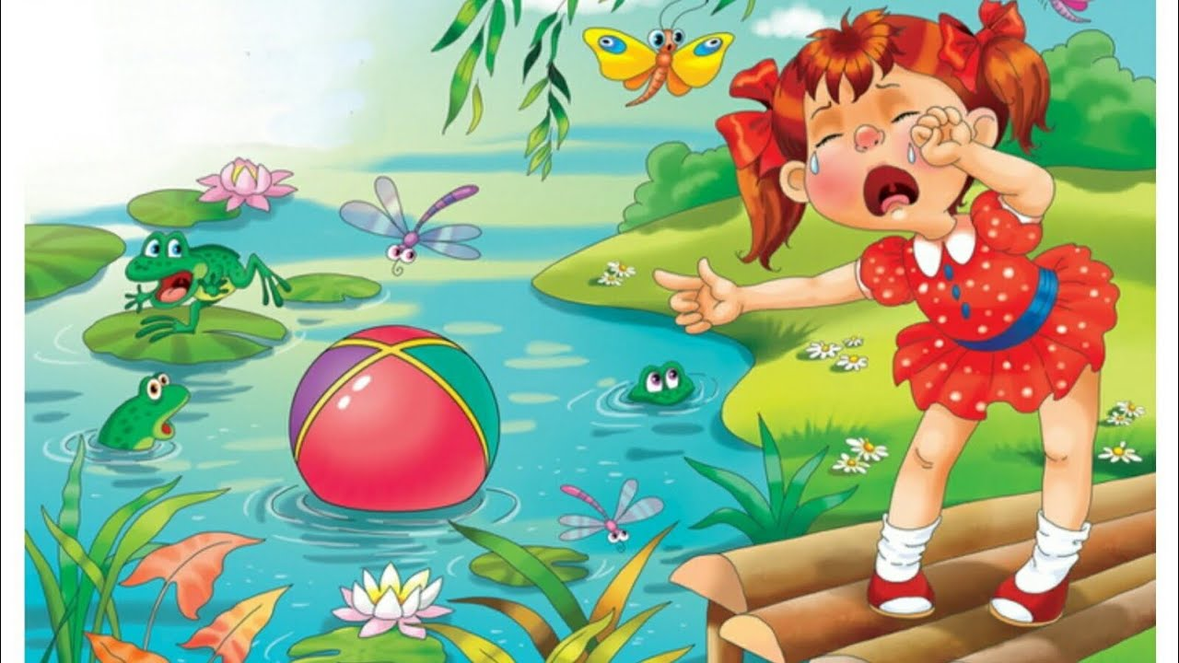
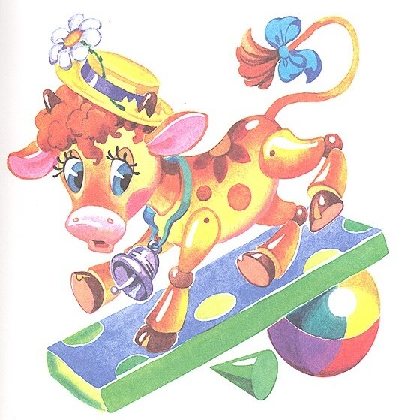

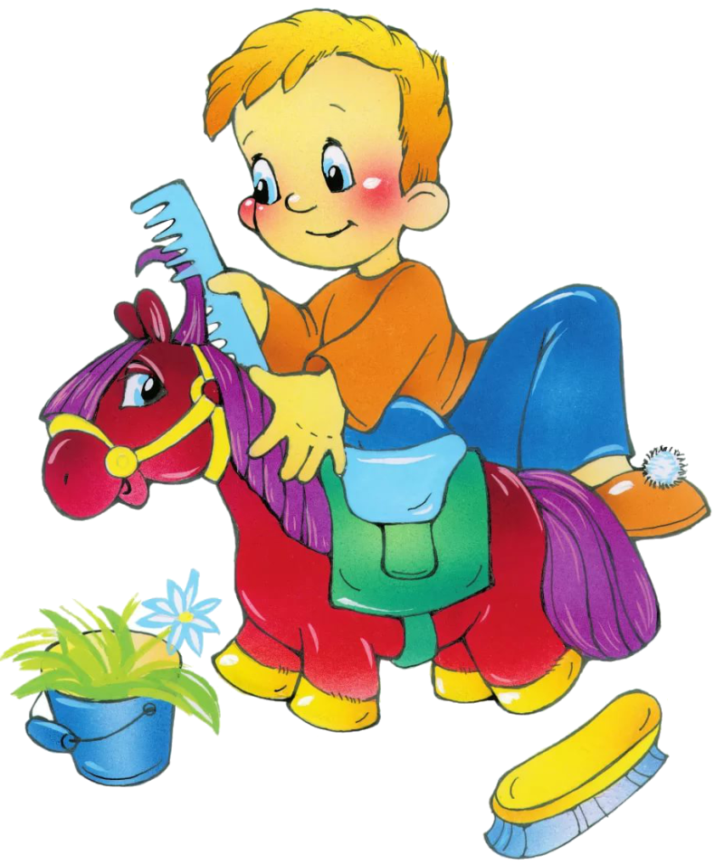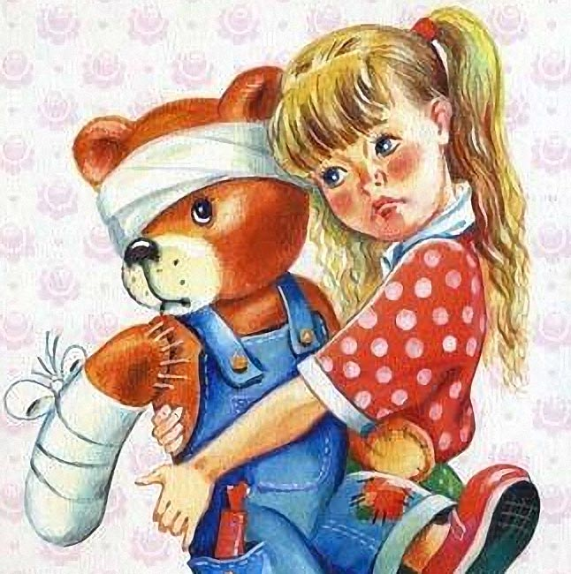
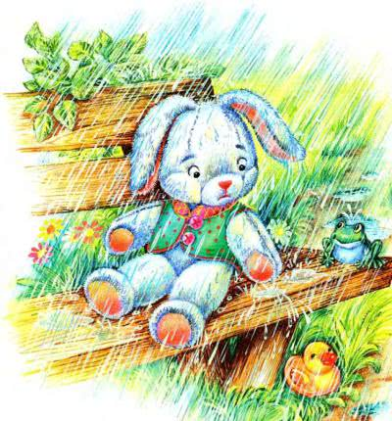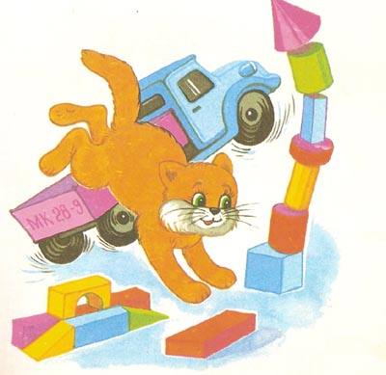

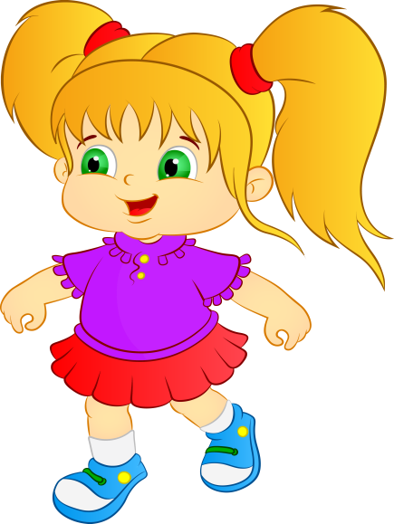

Дедка:
- - Расти, расти, репка, сладка! Расти, расти, репка, крепка!
- Дед (машет рукой): Бабка, Бабка - где же ты? Репку дёргать помоги!

Бабка: Ну-ка, Внученька, беги! Репку дёргать помоги!

Внучка: Жучка! Жученька! Беги, Репку дергать помоги!

Жучка: Кошка Мурка, беги! Дёргать репку помоги!

Кошка: Мышка-Мышка, выходи! Репку дёргать помоги!

